**Klasa II**

**ZADANIA DLA KLASY II OD 25.05. DO – 29.05.**

**Poniedziałek - 25.05.**

Worek wierszyków do pamiętników – krótkie formy poetyckie.

podr. pol.- społ. s.56-57,

Utrwalenie pisowni form grzecznościowych: Ci, Cię, Tobie, Wam,

ćw. pol.- społ. s.42-43.

Powodzie – wzywamy pomoc!

podr. mat.-przyr.s.64,

ćwicz. mat.-przyr.s.64, zad. 2 wykonać w zeszycie (**przesłać do oceny**).

**Wtorek - 26.05.**

Pięknie czytam – Wierszyki do pamiętnika cd.

podr.pol.-społ.s.56-57- odpowiedz na pytania pod tekstem.

Klasowy pamiętnik – układanie i czytanie wierszyków.

ćw. pol.-społ. s.45 (**przesłać do oceny**).

Zakupy – układanie i rozwiązywanie zadań,

podr. mat.-przyr.s.67 – zad. 1 i 2.

**Środa - 27.05.**

Czytamy baśnie z różnych stron świata – przeczytaj wybraną baśń ze zbiorów

biblioteczki domowej.

Rozwijamy zdania – ćwiczenia gramatyczne,

ćw. pol.- społ. s.44.

Obliczenia zegarowe – zadania tekstowe,

ćwicz. mat.-przyr. s.66.

**Czwartek - 28.05.**

Koszyk skarbów – czytanie ze zrozumieniem wiersza „Serduszko”,

podr. pol.-społ.s.58-59,

ćw. pol.-społ. s.46.

Drzewa – obliczenia związane z upływem czasu.

ćwicz. mat.-przyr. s.67.

Technika: Mój pamiętnik – praca twórcza według własnego pomysłu.

**Piątek – 29.05.**

Zielone serduszko – szukanie odpowiedzi na pytanie: Co to znaczy, że serce

przynosi wiosnę,

podr.pol.-społ.s.59 – odpowiedz na pytania pod wierszem.

Nazywamy nasze uczucia,

ćwicz. pol.-społ.s.47.

Dodawanie i odejmowanie w zakresie 1000,

podr.mat.-przyr.s.67, zad.3 – wykonaj w zeszycie (**przesłać do oceny**).

Ćwiczenia dodatkowe:

PISZĘ – str. 72-74

LICZĘ – str. 71-73

E-mail: mojaklasa20@onet.pl

**Kl. II**

**Edukacja plastyczna**

„Moje wakacyjne marzenia” – praca techniką kolaż.

Proponuję wam dziś pracę techniką kolaż. Co to jest kolaż? Kolaż to – technika [artystyczna](https://pl.wikipedia.org/wiki/Sztuka) polegająca na formowaniu kompozycji z różnych materiałów (gazet, tkanin, fotografii itp. ) Są one naklejane na [płótno](https://pl.wikipedia.org/wiki/P%C5%82%C3%B3tno) lub [papier](https://pl.wikipedia.org/wiki/Papier) i łączone z tradycyjnymi technikami plastycznymi np. farbą. To tak w uproszeniu. Tu możesz obejrzeć takie prace:

<https://www.google.com/search?source=univ&tbm=isch&q=praca+metod%C4%85+kola%C5%BCu&client=avast&sa=X&ved=2ahUKEwiBz661uMrpAhXKnKQKHeU1BOIQsAR6BAgJEAE&biw=1280&bih=681>

Przedstaw swoje wakacyjne marzenia z pomocą tej techniki. Uwierz, że tą techniką jest to proste. Możesz wykorzystać zdjęcia, ilustracje ze starych gazet. Proste ;-)

Prześlij mi zdjęcie pracy na maila [wieslawa.gomulka@interia.pl](mailto:wieslawa.gomulka@interia.pl)

**Edukacja muzyczna**

„Bajkowa muzyka”

Wysłuchaj utworu

<https://www.youtube.com/watch?v=Mp2EMdRWZE0>

Wysłuchaj go ponownie. Postaraj się wyklaskać rytm do momentu gdy muzyka staje się coraz głośniejsza. Wtedy zacznijcie się poruszać w rytm muzyki. Powtórzcie to kilkakrotnie.

**Zajęcia komputerowe**

Wykonaj zajęcia (wagonik) 31 z płyty. Słuchaj i czytaj wyraźnie polecenia. Rób wszystko zgodnie z nimi. Nie próbuj robić „na wyczucie”.

**Wychowanie fizyczne**

Spacerujcie i biegajcie na świeżym powietrzu. W tym tygodniu ma być deszczowo. Zatem proponuję ćwiczenia równowagi w domu

<https://www.youtube.com/watch?v=0ih61-uU-zk>

RELIGIA - KLASA II

26.05.2020 – **Wniebowstąpienie – z Jezusem idziemy do Ojca.**

<https://view.genial.ly/5ec84c08f3aac90d34a36700/interactive-image-interactive-image>

28.05.2020 – **Duch Święty – pierwszy dar uwielbionego Pana Jezusa.**

1. Obejrzyj film z cyklu Gienek Washable, a dowiesz się kim jest Duch Święty i dlaczego tak ważne jest wydarzenie Zesłania Ducha Świętego w Kościele.

Link – <https://www.youtube.com/watch?v=xqh5RBysD_I>

2. Postaraj się przepisać temat do zeszytu i pod tematem narysuj dużego gołębia, który jest symbolem Ducha Świętego. Podpisz rysunek zdaniem – „Duch Święty, którego symbolem jest gołąb jest Panem i Ożywicielem Kościoła”.

3.Proszę zerknij na stronę 96 w podręczniku. Wklej odpowiednie naklejki nad głowami Apostołów i Maryi. Pokoloruj obrazek. Następnie przepisz słowo dnia. Rozwiąż szyfr i wpisz hasło do kratek. Pomyśl, które obrazki ze strony 97 są znakami Ducha Świętego. Obrysuj je tak, aby znalazły się we wspólnym zbiorze.

[iwonajagodzinska@gmail.com](mailto:iwonajagodzinska@gmail.com)

Tel. 609-595-623

KLASA 2, JEZYK ANGIELSKI, 25.05.2020 – 31.05.2020

**TEMAT: Rozpoznajemy i nazywamy miejskie atrakcje, śpiewamy piosenkę. Pytamy o to, czy ma się ochotę gdzieś pójść i udzielamy odpowiedzi. Słuchamy historyjki, opisujemy i pytamy dokąd chce się pójść, odpowiadamy na pytania. Mówimy, że nie lubimy jakiegoś miejsca, oceniamy historyjkę.**

1. Na samym początku warto będzie przypomnieć sobie słownictwo ze strony 62. Następnie uczniowie wycinają karty obrazkowe z atrakcjami miejskimi w swoich ćwiczeniach.
2. Gdy wszystkie karty są już wycięte to uczniowie słuchają piosenki. Przy drugim słuchaniu ich zadaniem jest podnoszenie kart obrazkowych z miejscami wspomnianymi w piosence. (CD3 ścieżka 33)

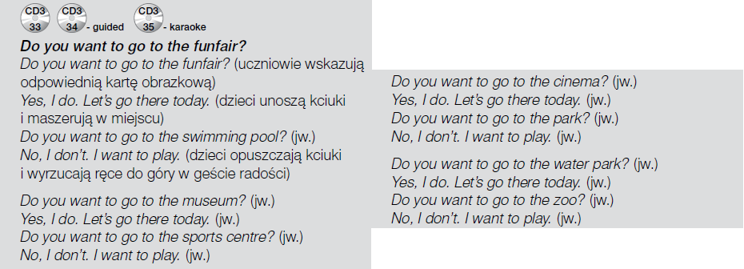

1. „Do you want to go to…?” oznacza „Czy chcesz pójść do…?”

Yes, I do. Tak, chcę.

No, I don’t. Nie, nie chcę.

1. Dzieci robią notatkę w zeszycie.

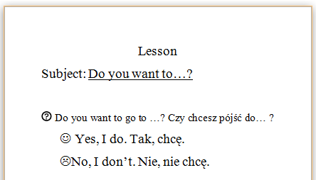

1. Następnie przechodzimy do historyjki. Dzieci otwierają podręczniki na stronach 64 i 65 i słuchają historyjki (CD 3 ścieżka 37). Jest to kluczowe nagranie w przypadku tej lekcji, dlatego, jeżeli będą mieli Państwo problemy ze ściągnięciem nagrania, to proszę napisać maila, a wtedy prześle nagranie.
2. Dzieci słuchają nagrania i wskazują na odpowiedni obrazek.

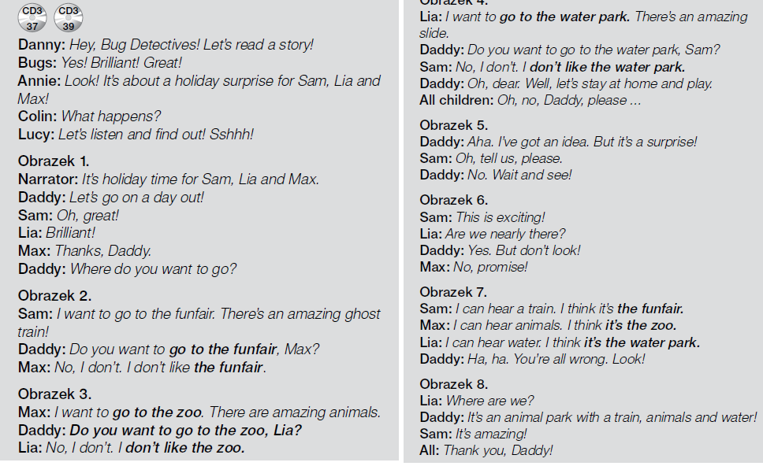

1. Sprawdzamy, czy dzieci zrozumiały historyjkę. Jest wakacyjny czas i tata chce zorganizować wycieczkę dla dzieci, ale nie mogą zdecydować się na miejsce wycieczki. Jedno z dzieci chce wesołe miasteczko, drugie zoo, a trzecie park wodny. Tata decyduje się by zrobić dzieciom wycieczkę- niespodziankę. Zawiązuje im oczy i zabiera do parku ze zwierzakami, kolejką i wodą.
2. Dzieci otwierają zeszyty ćwiczeń na stronie 61 i 62 i wykonują ćwiczenia.

**Bardzo proszę o przesłanie zdjęć wykonanych ćwiczeń na mojego maila do niedzieli 31.05.2020, gdyż zadania wykonywane w trybie zdalnym będą podstawą do wystawienia ocen.**

Nagrania znaleźć można na <https://www.macmillan.pl/strefa-ucznia>

Klikamy na „Szkoła podstawowa klasy 1-3”, następnie „Bugs Team 2 Reforma 2017” i wybieramy „Pobierz” przy „Pupil's Audio CD3”.

lub na: <https://drive.google.com/file/d/1lgoq_4ndAK9mlGgt3MAzDrzn5R1DEjbK/view> (piki ściągamy na dysk, rozpakowujemy i odtwarzamy)

Jeżeli pojawią się problemy z pobraniem nagrań, bardzo proszę napisać maila na [tomaszurbaniakangielski@gmail.com](mailto:tomaszurbaniakangielski@gmail.com) i prześlę potrzebne nagrania.

W razie jakichkolwiek pytań, problemów proszę o kontakt email: [tomaszurbaniakangielski@gmail.com](mailto:tomaszurbaniakangielski@gmail.com), lub poprzez Skype- login: tomaszurbaniakangielski, telefon: 575-692-535